Das Geheimnis unter dem Berg
Von Daniel Leu
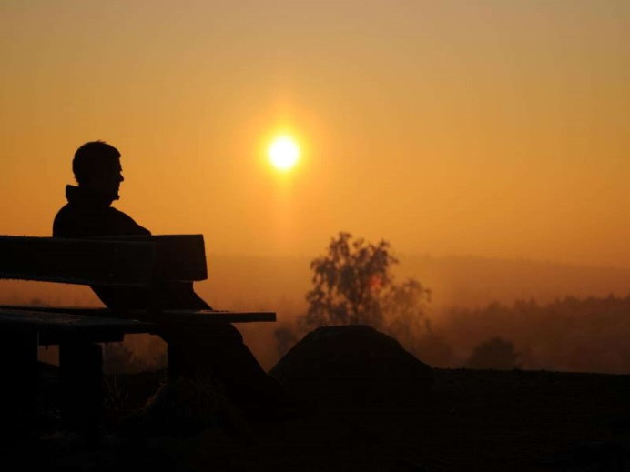

«Komm mach ein Foto von Ben und dem schönen Sonnenuntergang.» sagte Salome. Sie gehörte zu einer Gruppe Jugendlicher, nämlich Ben & Co. Das sind: Ben, Jose, Lukas und die beiden Mädchen Salome und Daniela. Ben von dem gerade ein Foto gemacht wurde setzte sich lässig auf eine Bank. Jose drückte ab. In dem Moment hörte er Ben sagen: »Hei hier läuft eine Maschine.» «Lass mich mal hören!» sagte Jose. «Jetzt tönt es nicht mehr.» Lukas der gerade dazu kam, sagte «Merkwürdig»! Ben dachte nach. Das Geräusch kam ihm komisch vor.
Noch am Abend im Bett überlegte er was dieses Brummen im Berg zu bedeuten hatte. «Was für Maschinen könnten das gewesen sein??» Ben recherchierte im Internet nach. Aber er fand nichts. Am Morgen in der Schule kamen alle von Ben und Co zusammen. Lukas meinte «Es könnte irgendetwas illegales sein.» «NEH! Glaub ich nicht.» sagte Jose.
Am Samstag gingen Ben und Co in die Stadt, weil sie ihr Lokal neu einrichten wollten. Ben stellte sich hin und überlegte laut: «Wir brauchen ein Gettoplaster und ein Tablet! Ja, das wäre alles.»
«Nein, nicht ich brauche noch eine neue Hose, wenn wir schon in der Stadt sind.» sagte Daniela.
Salome meinte: „Das ist doch gut! Wir Mädchen gehen in den Kleiderladen und ihr Jungs könnt euch im Elektroladen austoben! Komm Daniela!“
Die Gruppe trennte sich und eine halbe Stunde später waren die Jungs in Besitz ihrer gewünschten Dinge.
Sie warteten vor dem Kleiderladen in dem die Mädchen verschwunden waren. „Wie lange brauchen sie wohl noch um eine Hose zu kaufen!“ Die Geduld der Jungs war bald zu Ende! Zum Glück kamen da gerade die beiden Mädchen Daniela und Salome heraus.

„Hey, ihr habt aber lange gebraucht!“ sagten die Jungs im Chor. „Aber das ist doch normal bei Frauen!“

Am nächsten Sonntag gingen Ben und Co spazieren. Sie wählten den Weg neben dem Berg. Nach etwa 30 Min. sahen sie einen Mann mit einem Sack. Er sah aus wie ein Bandit. Er ging ganz in der Nähe von Ben und Co in den Wald hinein. Ben kam gerade das Geräusch der Maschine in den Sinn. Könnte da ein Zusammenhang sein? Vielleicht ist das der Mann der etwas illegales im Wald macht. „Kommt den beschatten wir! Seid leise!“ sagte er. „Daniela und Salome, ihr wartet hier falls jemand kommen würde. Und gebt uns dann sofort Bescheid!“ Der Mann verschwand plötzlich in einer Höhle. Ben und Co schlichen leise hinter ihm her. Da kam eine Warnung von Salome. Sie schrieb „Es kommt ein Mann in eure Richtung.“ Die Jungs versteckten sich in einer Nische. Als der Mann weg war gingen sie weiter. Plötzlich standen sie in einer Garderobe. Eine Tür stand ein Spalt offen. Ben, Lukas und Jose schauten hinein.
Ihr Herz begann zu rasen. Was sie sahen übertraf alles was sie sich vorgestellt hatten. Grosse Kisten randvoll gefüllt mit Geldnoten standen auf der rechten Seite. Etliche Maschinen ratterten unheimlich laut und druckten haufenweise Geldnoten.

Ben flüsterte Jose ins Ohr: „Mach schnell ein Foto als Beweis was da läuft! Und dann müssen wir Salome schreiben, ob die Luft draussen rein ist. Wir müssen schnellstens weg von hier!“
Von Salome kam sofort ein Okay und die drei schlichen vorsichtig den Weg zurück in den Wald.
Kaum draussen telefonierten sie der Polizei und erzählten alles was sie entdeckt hatten. Der Polizist schien etwas ungläubig zu sein, aber schlussendlich war er doch bereit eine Patrouille loszuschicken.
Ben und Co gingen sofort zurück zum Waldweg. Schliesslich wollten sie den Polizisten den Weg zur Höhle zeigen und nicht verpassen, wenn die Gauner verhaftet würden. Kaum unten auf der Strasse kam auch schon ein Polizei Auto. Alle fünf Jugendlichen winkten wie wild mit den Armen. „Schnell, kommen sie mit. Wir zeigen ihnen den Weg zur Höhle“. Mit den Polizisten im Schlepptau kehrten sie zur Höhle zurück. Jetzt merkten die Polizisten, dass es wirklich keine erfundene Geschichte war und dass sie es mit echten Gaunern zu tun hatten. Einer der Polizisten forderte noch fünf weitere Polizeiautos an. Es ging nicht lange und eine grosse Truppe Polizisten versammelten sich um die Höhle. Einer der Polizisten sagte zu Ben und Co: „Ihr geht jetzt besser nach Hause! Es könnte gefährlich werden!“ Die fünf gingen ein Stück von der Höhle weg. Ben drehte sich zu den anderen um und sagte: „Kommt, wir verstecken uns da oben hinter den Bäumen. Jetzt wo es spannend wird können wir doch nicht nach Hause!“
Gleich darauf sah man niemand mehr von ihnen. Von ihrem Posten aus beobachteten sie wie die Höhle umstellt wurde und einige Polizisten in Vollmontur in der Höhle verschwanden. Lange Zeit schien alles ruhig, doch plötzlich brach ein lauter Tumult aus. Ein Polizist nach dem anderen kam heraus und führte je einen Verbrecher an Handschellen aus der Höhle und zu den Polizei Autos.
Als alles wieder ruhiger wurde getrauten sich Ben und seine Freunde aus ihrem Versteck. „Was ihr seid immer noch da?“ rief der Polizist der sie eigentlich nach Hause geschickt hatte.
„Wir wollten doch nicht verpassen was hier geschieht“ meinte Lukas etwas kleinlaut.
„Dank euch haben wir diese Bande entdeckt und konnten die Verbrecher festnehmen! Ihr habt gute Arbeit geleistet. Danke! Aber passt auf, dass ihr nicht wieder in solche Sachen hineingeratet, es kann auch sehr gefährlich werden!“

Glücklich und müde machten sich Ben und Co auf den Heimweg. Ein solches Abenteuer hatten sie noch nie erlebt!

Ende

Verlag Löwenkönig

